INDICAÇÃO Nº 05549/2013

Sugere ao Poder Executivo Municipal que seja realizado o cascalhamento em trecho da Rua São Judas Tadeu no Bairro Jardim Dona Regina.

Excelentíssimo Senhor Prefeito Municipal,

Nos termos do Art. 108 do Regimento Interno desta Casa de Leis, dirijo-me a Vossa Excelência para sugerir que, por intermédio do Setor competente, seja realizado o cascalhamento em trecho da Rua São Judas Tadeu que liga Avenida Alfredo no Bairro Jardim Dona Regina, neste município.(conforme foto anexo)

**Justificativa:**

Munícipes procuraram este vereador solicitando a intermediação para que a área supracitada receba os serviços solicitados, pois a referida é utilizada por diversos moradores, e em dias de chuva o local fica intransitável devido ao acúmulo de água e barro, obrigando os moradores a realizarem um percurso maior.

Necessita com **URGÊNCIA** da realização dos serviços solicitados. Vale destacar que já foram feitas várias indicações sem sucesso.

Plenário “Dr. Tancredo Neves”, em 10 de Outubro de 2.013.

**Antônio Carlos de Souza**

**“Antônio da Loja”**

-vereador-

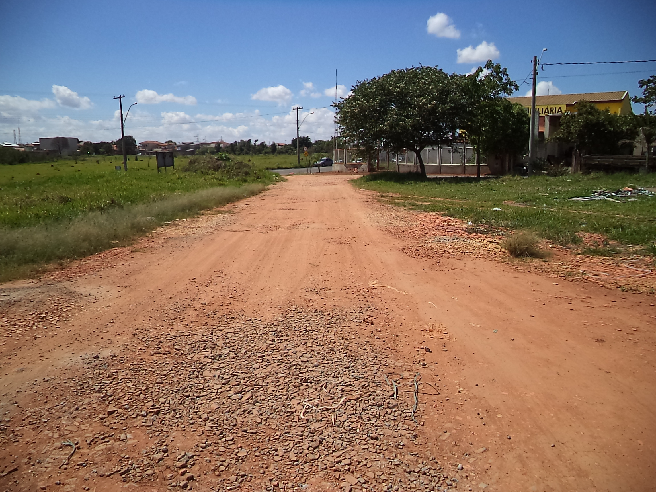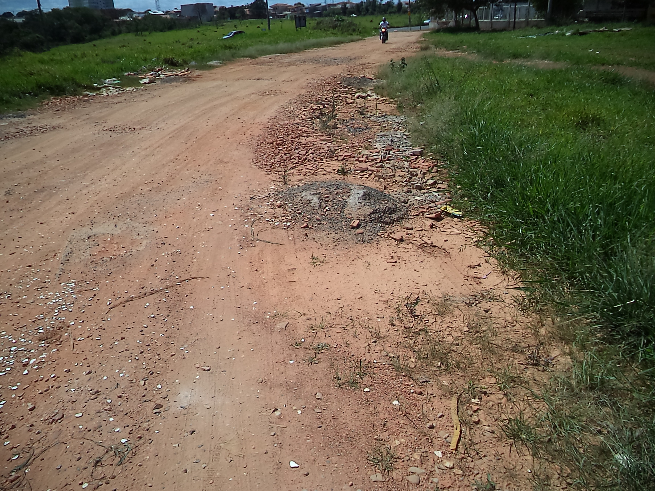

Plenário “Dr. Tancredo Neves”, em 10 de Outubro de 2.013.

**Antônio Carlos de Souza**

**“Antônio da Loja”**

-vereador-